**REFUERZO DEL VALOR POSICIONAL**

Para esta actividad van a utilizar los siguientes materiales:

-Una hoja de block (o cartulina) lo más grande que tengas, en ella puedes imprimir o dibujar la siguiente tabla:

|  |  |  |  |  |
| --- | --- | --- | --- | --- |
| DM | UM | C | D | U |
|  |  |  |  |  |
|  |  |  |  |  |

Luego de tener la tabla, es necesario plastificarla (puede ser con scotch).

-Plumón de pizarra.

-Monedas y billetes: desde la moneda de $1 hasta el billete de $10.000. Puede ser el material real o billetes falsos (monopoly o hechos a mano).

-En caso de no lograr obtener monedas y billetes, estas se pueden ir dibujando en la tabla de valor posicional. Sin embargo, lo preferible es tener el material concreto ya que motiva más a nuestros/as estudiantes, es más real y lo pueden traspasar de mejor manera a la vida cotidiana.

Objetivo de la actividad:

Identificar, representar, y manejar el valor posicional hasta el ámbito de la decena de mil.

**Actividad n°1:**

Para identificar las cantidades, elegiremos cada una de las monedas y billetes:

**$1, $10, $100, $1.000 y $10.000**

Las nombraremos: “¿cuánto vale esta moneda?”, (realizar esta acción con cada una de ellas). Luego podemos reforzar con más preguntas, por ejemplo: “¿cuál te serviría para comprar un coyac?, ¿para comprar un cuaderno?, ¿para comprar unos audífonos?, etc.”

**Actividad n°2:**

Para representar estas cantidades, vamos a posicionar cada moneda y billete en su posición. Para eso tomamos la moneda $1 y nos preguntamos: ¿en cuál posición debiese poner esta moneda?, ¿en las unidades, decenas, centenas, unidades de mil o decenas de mil?.

Cuando identificamos qué posición debiese usar, la ponemos y abajo escribimos su posición. Hacemos lo mismo con cada una de las monedas/billetes, como en el ejemplo:

|  |  |  |  |  |
| --- | --- | --- | --- | --- |
| DM | UM | C | D | U |
| **1** | **1**  **0** | **1**  **0**  **0** | **1**  **0**  **0**  **0** | **1**  **0**  **0**  **0**  **0** |

**Actividad n°3:**

Para manejar el valor posicional vamos a trabajar con el canje. Para ello es necesario tener en cuenta:

* Nuestro sistema de numeración es **decimal,**  lo que significa que esta será nuestra base para cualquier canje que queramos hacer (Ver página <http://www.bartolomecossio.com/MATEMATICAS/sistema_de_numeracin_decimal.html> para mayor información del sistema de numeración decimal).
* El trabajo del canje no es sólo un aprendizaje teórico del currículum, sino que es necesario para la vida cotidiana, las transacciones dinero, relaciones de compra y venta, etc. Es por ello que es necesario generar situaciones desafiantes que les permitan desarrollarse de manera autónoma en estas situaciones.
* Para comenzar el canje se preguntará lo siguiente:

-¿Cuántas monedas de $1 necesito para hacer $10?

-¿Cuántas monedas de $10 necesito para hacer $100?

-¿Cuántas monedas de $100 necesito para hacer $1.000?

-¿Cuántos billetes de $1.000 necesito para hacer $10.000?

Se espera que la **reflexión**  al respecto tenga relación con nuestro sistema de numeración **decimal.**

Luego de ello, podemos ponernos a ejercitar utilizando la tabla de valor posicional:

(A): Adulto/a responsable.

(N): Estudiante.

1. (A) escribirá la siguiente cantidad: $124 y representará de la siguiente manera:

|  |  |  |
| --- | --- | --- |
| C | D | U |
|  | O O O O O O O O O O | O O O O O O O O O O  O O O O O O O O O O  O O O O |

Luego de presentárselo, se le pide a (N) que represente la misma cantidad, pero con la menor cantidad de monedas que pueda. Se espera que (N) haga lo siguiente:

|  |  |  |
| --- | --- | --- |
| C | D | U |
| O | O O O O O O O O O O  O O | O O O O O O O O O O  O O O O O O O O O O  O O O O |
| 1 | 2 | 4 |

**¿Por qué?**

En la posición de las unidades habían 24 monedas, sin embargo, para representar con la menor cantidad de monedas, podemos **canjear** 10 monedas de $1 y pasarlas a una moneda de $10, y como aun me alcanza para canjear otras 10 monedas, las **canjeo**  a otra moneda de $10. Termino de canjear cuando ya no puedo seguir agrupando de 10 en 10.

Luego de canjear en cada una de las columnas, pongo el número de monedas que me quedan (4 en este caso).

Después de terminar con las unidades, paso a las decenas, allí cuento cuántas monedas tengo y si alcanzo a **canjear**. En este caso al tener justo diez monedas de $10, agrupo y las paso al valor posicional siguiente, pero ahora en forma de moneda de $100.

Y así sucesivamente repito los pasos hasta que obtengo la menor cantidad de monedas.

*Cuando hacemos la acción de canjear, es necesario contar cautelosamente la cantidad, luego de ello le preguntamos a (N) ¿cuántas monedas de $1 tienes?, ¿por cuál moneda quieres cambiarlas?, ¿cuántas debo pasarte? Es un buen ejercicio ser “banco” y que (A) le vaya pasando la cantidad solicitada.

POSIBLES EJERCICIOS:

1. (A) representa $1.231 (con la mayor cantidad de monedas posibles) y pide que (N) lo represente con la menor cantidad de monedas.
2. (N) representa $2.000 (con la mayor cantidad de monedas posibles) y le pide a (A) que lo represente con la menor cantidad de monedas.
3. (A) representa $300 (con la menor cantidad de monedas posibles) y le pide a (N) que lo represente con la mayor cantidad de monedas.

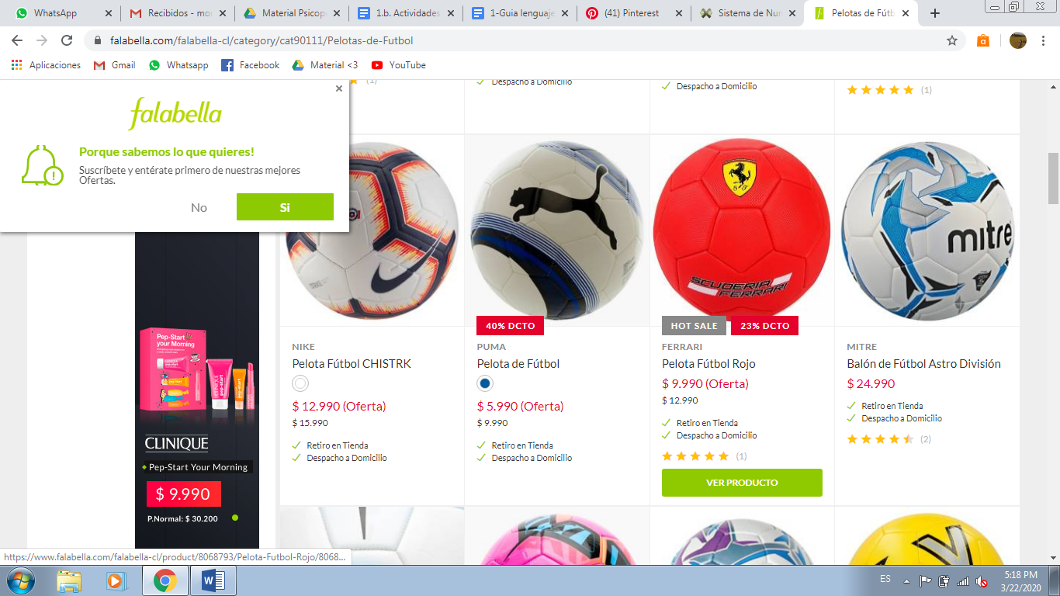El resto de los ejercicios pueden inventarlos en conjunto. Otras ideas pueden ser:

-¿Cómo pagarías el valor de esta pelota de fútbol? Represéntalo.

-Si tú cancelaras con un billete de $10.000, ¿cuánto vuelto deberían darte? Represéntalo.

-Imagina que llevas mucho tiempo ahorrando dinero para comprarte esta pelota, pero sólo has podido juntar monedas de $100 ¿Cuántas necesitarías llevar?

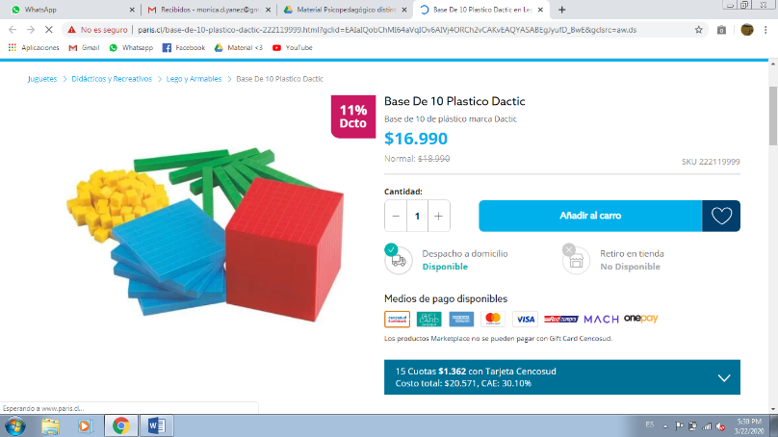-Ahora imagina que no quieres llevar esa cantidad a la tienda, por lo que decides que alguien de tu familia te cambie, ¿cuántos billetes debieses llevar?, ¿de cuánto?, ¿será necesario que lleves monedas también para llevar el dinero justo?, etc.

Tips:

* Si bien habrán muchas respuestas que (A) ya sabrá, es necesario otorgar todo el tiempo que (N) necesite y **no dar las respuestas**. Esto acompañado de un monitoreo de la acción por parte de (A).
* El error es aprendizaje: mientras más se equivoque (N) más aprenderá. La forma de evidenciar el error debe ser a través de preguntas como el **¿por qué?**: “¿por qué crees que es así?, ¿cómo sabes que ese es el resultado?, ¿por qué antes te dio otro resultado?, etc.”
* (A) ha trabajado con un sistema similar en el aula (COPISI), por lo que manejará varias estrategias. Pida que se las expliquen, a través del lenguaje se afianza el conocimiento.